PENERAPAN ASSOCIATION RULE MENGGUNAKAN DATA MINING ALGORITMA APRIORI UNTUK REKOMENDASI PRODUK PADA EVENT PROMOSI DI TOKO ONLINE
(Studi Kasus Toko Online Fawaz_Shopp Marketplace Lazada)
Syahrinnisa Fajrianti ¹ Okyza Maherdy Prabowo, M.T²
^{1,2}Sistem Informasi STMIK AMIK BANDUNG
syahrinnisaf45@gmail.com¹ okyza@stmik-amikbandung.ac.id²

Abstrak-Belanja online saat ini sudah menjadi kebutuhan bagi masyarakat. Banyak toko online yang tidak bertahan lama, disebabkan oleh persaingan yang ketat dan strategi penjualan yang kurang tepat. Penelitian ini berfokus pada analisis data transaksi toko online Fawaz_shopp. Tujuan penelitian ini adalah untuk menghasilkan produk yang diikutsertakan pada event promosi Fawaz_shopp. Metode yang digunakan dalam penelitian ini adalah Association Rule Algoritma Apriori pada data mining untuk mengetahui pola keterkaitan antar produk, proses pengolahan data menggunakan Ms.Excel, Software Rapid Miner 9.1 dan pengujian menggunakan Python. Hasil Penelitian ini menunjukan tiga aturan association rule menggunakan perhitungan minimum support 10% dan minimum confidence 50%, yaitu kombinasi item korek kuping besi dan pinset komedo dengan nilai support 30.4%, nilai confidence 74.7%, kombinasi item antena amplifer dan antena digital dengan nilai support 23.5%, nilai confidence 61.2% serta kombinasi item korek kuping besi dan antena digital dengan nilai support 22.2%, nilai confidence 54.5%. Informasi yang dihasilkan penelitian ini dapat dimanfaatkan dalam merekomedasikan produk pada event promosi.
Abstract-Online shopping has now become a necessity for society. Many online stores do not last long, due to intense competition and inappropriate sales strategies. This study focuses on the analysis of online store transaction data Fawaz_shopp. The purpose of this study was to produce products that were included in the Fawaz_shopp promotional event. The method used in this study is the Association Rule Apriori Algorithm in data mining to determine the pattern of interrelationships between products, processing data using Ms. Excel, Software Rapid Miner 9.1 and testing using Python. The results of this study show three association rules using a minimum support calculation of 10% and a minimum confidence of 50%, namely a combination of iron ear plugs and blackhead tweezers with a support value of 30.4%, a confidence value of 74.7%, a combination of amplifer antenna items and digital antennas with a support value. 23.5%, 61.2% confidence value and a combination of metal earplugs and digital antenna items with a support value of 22.2%, a confidence value of 54.5%. The information generated by this research can be used in recommending products at promotional events

Kata kunci : Association Rule, Algoritma Apriori, Data Mining, Recommender system, Customer transaction pattern

- Pendahualuan

Perkembangan zaman di era digital membawa kebiasaan baru pada masyarakat, salah satu contoh yang bisa kita ambil adalah aspek ekonomi yang saat ini paling banyak berevolusi. Pasar digital merupakan salah satu hasil dari gagasan tersebut. Menurut penelitian yang dilakukan oleh Ipsos melalui surveinya pada tahun 2021, di Negara Indonesia sendiri, konsumen menilai bahwa belanja online lebih mudah dibandingkan belanja offline atau di toko fisik, dengan perbandingan nilai sebesar 73% konsumen memilih belanja online.
Marketplace saat ini menjadi lahan bisnis yang banyak diminati. Karena banyaknya kemudahan yang ditawarkan, banyak orang bersaing untuk membuka toko online dan menawarkan promosi terbaik untuk menarik konsumen, namun banyak toko online yang tidak menerapkan rekomendasi produk yang sesuai, sehingga banyak yang tidak bertahan lama.
Fawaz_shopp merupakan salah satu toko online pada marketplace lazada yang menjual berbagai macam produk. Tentu Fawaz_shopp ingin terus meningkatkan omset penjualan dengan mengikuti event promosi. Oleh karena itu, rekomendasi produk yang sesuai dengan pola transaksi konsumen sangat dibutuhkan oleh pihak seller. Data transaksi yang tercatat hanya dijadikan sebatas laporan dan tidak dimanfaatkan untuk mengatur strategi penjualan, seharusnya data tersebut dimanfaatkan untuk melihat keterikatan setiap jenis barang yang biasanya dibeli oleh konsumen.
Dalam tugas akhir ini, metode asosiasi algoritma apriori pada data mining diimplementasikan pada history transaksi toko Fawaz_shopp untuk mengetahui rekomendasi yang sesuai untuk menawarkan produk terkait berdasarkan pola transaksi konsumen.
Triaji Doni Prakoso, Iin Ernawati, dan Henki Bayu Seta (2020)[1] melakukan penelitian untuk mengetahui rekomendasi menu pada restoran Waroeng Djamet dengan menerapkan algoritma has-bashed untuk menganalisa data transaksi restoran Waroeng Djamet. Hasil yang didapatkan dari penelitian ini adalah adanya 3 itemset menu memenuhi minimum support 20% dan minimum confidence 50% yang dapat dijadikan rekomendasi bagi konsumen yaitu kombinasi menu sosis goreng, kopi saring dan kentang goreng dengan nilai support 26% nilai confidence 80%.
Penelitian selanjutnya yang dilakukan oleh Arvian Furqon Yudanar, Sri Hariyati Fitriasih, dan Muhammad Hasbi (2020)[2] adalah untuk mengetahui rekomendasi barang di toko elektronik menerapkan algoritma apriori. Hasil yang didapatkan dari penelitian ini adalah adanya 7 kombinasi itemset barang memenuhi minimum support 10% dan minimum confidence 50% yang dapat dijadikan rekomendasi barang bagi konsumen diantaranya kombinasi barang Cartridge Stalker dan Basen dengan nilai support 11%, nilai confidence sebesar 100%.
Penelitian lain yang dilakukan oleh Orisky Sitra Arifah Destiyati dan Eko Aribowo (2015)[3] untuk menganalisa perbandingan algoritma hash based dan algoritma apriori yang dilihat dari hasil pencatatan waktu kedua algoritma dalam menambang data. Objek penelitian adalah data transaksi obat di apotek UAD, menggunakan tools Borland Delphi 7 dan database My SQL. Hasil penelitian yang didapatkan adalah waktu yang digunakan oleh algoritma apriori dalam melakukan penambangan data lebih pendek (detik) dari waktu yang digunakan oleh algoritma hash based (menit). Untuk aturan asosiasi yang dihasilkan oleh kedua algoritma tersebut adalah ada 3 kombinasi barang yang sering dibeli yaitu Betadine sol, Lang minyak kayu putih, dan Betadine plester dengan support sebesar 88% dan confidence sebesar 100%.

- Landasan Teori
2.1 DSRM
Design Science Research Methodology (DSRM) adalah sebuah kerangka prosedur yang digunakan dalam bidang teknologi informasi sebagai proses pemahaman serta bahan evaluasi hasil penelitian (Peffers :2007)[4].
2.2 Data Mining
Data mining adalah serangkaian kegiatan dari mulai pengumpulan, pemakaian data, historis untuk menemukan keteraturan, pola atau hubungan dalam set data berukuran besar
Tahapan-tahapan pada data mining adalah sebagai berikut.
- Data Selection
Data selection merupakan pemilihan data pada database yang sesuai dengan kebutuhan, dan saling berkaitan dengan data yang lain yang nantinya disimpan pada suatu database baru.
- Preprocessing
Preprocessing merupakan pembersihan data yang telah diperoleh pada tahap sebelumnya, data yang dibersihkan diantaranya adalah data yang hilang, salah ketik, tidak valid, dan data yang ganda.
- Transformation
Transformation merupakan proses mengubah format data dan menggabungkan format tersebut kedalam bentuk yang nantinya bisa digunakan untuk proses data mining.
- Data Mining
Data mining merupakan proses penambangan data dengan menggunakan teknik statistik, matematika, artificial intelligent dan machine learning yang bertujuan menghasilkan informasi.
- Evaluasi
Evaluasi adalah informasi yang didapatkan melalui proses data mining yang diperlihatkan kedalam suatu hal yang bisa dimengerti dan mudah dipahami pihak yang berkaitan.

2.2.1 Algoritma Apriori
Algoritma apriori salah satu algoritma data mining untuk mengetahui produk yang sering dibeli secara bersamaan, dengan menggunakan algoritma apriori penjual dapat mengetahui pola pembelian seorang konsumen berdasarkan produk yang dibeli[5]. Algoritma apriori menggunakan knowledge mengenai frequent itemset yang telah diketahui sebelumnya, untuk memproses informasi selanjutnya.

2.2.2 Association Rule
Association Rule merupakan suatu teknik data mining yang menjadi dasar dari salah satu teknik data mining lainnya. Association rules mempunyai dua tahap pengerjaan, yaitu Pencarian kombinasi (yang paling sering muncul) dan Pendefinisian kondisi dan hasil.
- Analisis Pola Frequensi Tinggi (Support)
Analisis pola frequensi tinggi adalah tahapan iterasi yang didapatkan dari perhitungan nilai support[6]. Nilai support yaitu nilai penunjang yang didapatkan dari persentase kombinasi item dalam database dimana support menunjukan nilai presentase dari jumlah transaksi yang mengandung item. Untuk menghitung nilai support, ditunjukan dengan rumus berikut.

$Support A= \frac{Jumlah Transaksi Mengandung A }{Total Transaksi}X 100\%$……..(1)

Pembentukan Aturan Asosiasi (Confidance)

Confidance yaitu nilai kepastian yang menginterpretasikan kuatnya hubungan
antar item dalam aturan asosiasi[7]. Untuk menghitung nilai confidence
ditunjukan dengan rumus berikut.

$Confidence=P\left(A | B\right)=\frac{\sum{Transaksi yang mengandung Nilai A dan B}}{\sum{Transaks yang mengandung A}} X 100\%$ ……..(2)

- Lift Ratio
Lift ratio adalah suatu parameter dalam associassion rule yang digunakan untuk mengukur pentingnya suatu aturan yang dihasilkan nilai support dan confidence seberapa tingkat kekuatan asosiasi[8].

$Lift Ratio=\frac{Nilai Support A dan B}{Support A X Support B}$ …….(3)

- Metodologi Penelitian

Problem Identification And Motivation.
Penelitian dilakukan dengan mengambil studi kasus pada Fawaz_shopp yang merupakan salah satu toko online yang menjual berbagai macam produk, mulai dari produk elektronik sampai produk kecantikan. Berdasarkan hasil observasi dan wawancara omset dan pendapatan bersih yang didapatkan oleh Fawaz_shopp tidak mengalami kenaikan yang signifikan. Oleh karena itu, salah satu strategi penjualan yang diterapkan adalah dengan mengikuti event promosi. Produk yang direkomendasikan harus berdasarkan minat dan kebutuhan para konsumen. Transaksi yang terjadi setiap bulan di toko Fawaz_shopp dapat digunakan sebagai analisa untuk menentukan strategi penjualan yang tepat dalam merekomendasikan produk.
3.2 Define The Objectives For A Solution
Dari pemaparan permasalahan diatas, penerapan data mining association rule algoritma apriori menjadi solusi dari permasalahan yang ada. Dengan mengimplementasikan sistem kerja association rule untuk menganalisa pola transaksi konsumen melalui data transaksi yang ada selama lima bulan yaitu Januari-Mei 2022.

Design And Development.
Tahap Design and development atau tahap perencanaan dan pengembangan akan dilakukan dari mulai pengolahan dataset transaksi dengan sample data berjumlah 1000. Berikut ini adalah alur pengerjaan tahap design and development pada association rule algoritma apriori menggunakan tools MS.Excel untuk memudahkan perhitungan. Adapun tahapan alur perhitungan algoritma apriori ditunjukan pada gambar.

- Pembahasan

- Tampilan dataset
Tabel 4. 1 Dataset
Transaction Date | Transaction Number | Details
31-Jan-2022 | 782642612410066 | Antena Amplifier
31-Jan-2022 | 782642612410066 | Antena Amplifier
31-Jan-2022 | 782642612410066 | Antena Amplifier
31-Jan-2022 | 782642612310066 | Antena Digital
31-Jan-2022 | 782642612310066 | Antena Digital
31-Jan-2022 | 782642612310066 | Antena Digital
31-Jan-2022 | 785157772625787 | Antena Amplifier
31-Jan-2022 | 785157772625787 | Antena Amplifier
31-Jan-2022 | 785157772625787 | Antena Amplifier
31-Jan-2022 | 782642612310066 | Antena Digital
31-Jan-2022 | 782642612410066 | Antena Amplifier
.................... | ………………………….. | ………………………..
31-Mei-2022 | 782786086229288 | Antena Amplifier

- Data Selection
NO | PRODUUK | KODE
1 | Korek Kuping Besi | A
2 | Dental Floss | B
3 | Gunting Kuku | C
4 | Pinset Komedo | D
5 | Karet Gelang | E
6 | Sisir Rambut | F
7 | Korek Kuping LED | G
8 | Pemangkas Rambut | H
Data selection dimulai dengan tahap penyeleksian data sesuai dengan
kebutuhan.
Tabel 4. 2 Total transaksi

9 | Perawatan Kaki | I
10 | Antena Digital | J
11 | Antena Amplifier | K
12 | Sarung Remot | L
13 | Kabel HDMI | M
14 | Holder HP | N
15 | Antena Eksternal | O
16 | Charger Micro USB | P
17 | Charger iPhone | Q
18 | Tempat Remot | R

- Data Propecessing

Prepocessing dilakukan dari pembersihan atribut tidak terpakai, missing value, data duplikat
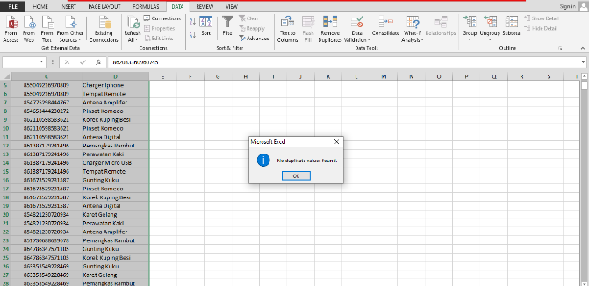
Gambar 4. 1 Prepocessing

- Data Transformation

Pembuatan data transaksi menjadi format tabel tabular bertujuan untuk memudahkan proses perhitungan iterasi algoritma apriori
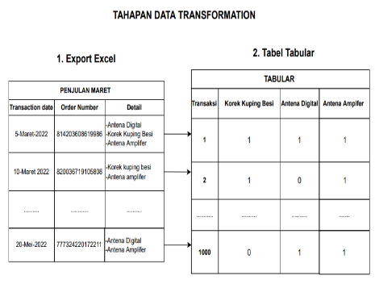
Gambar 4. 2 Data Transformation

- Data Mining
Pencarian Pola Frequensi Tinggi

untuk mendapatkan pola frequensi tertinggi dilakukan perhitungan jumlah transaksi menggunakan jumlah transaksi antar item

Table 4. 1 Table Jumlah Total Transaksi
Kode | Produk | Jumlah Transaksi
A | Korek Kuping Besi | 407
B | Dental Floss | 110
C | Gunting Kuku | 100
D | Pinset Komedo | 419
E | Karet Gelang | 55
F | Sisir Rambut | 75
G | Korek Kuping LED | 103
H | Pemangkas Rambut | 73
I | Alat Perawatan Kaki | 59
J | Antena Digital | 464
K | Antena Amplifer | 384
L | Sarung Remot | 61
M | Kabel HDMI | 51
N | Holder HP | 110
O | Antena Eksternal | 82
P | Charger Micro USB | 76
Q | Charger iPhone | 49
R | Tempat Remot | 57

Setelah didapatkan jumlah transaksi, dicari nilai support. , ada 8 item yang memenuhi minimum support 0.1 atau 10%. Kandidat yang memenuhi minimum support ditunjukan oleh tabel

- hasil iterasi 1

Table 4. 2 Tabel Iterasi 1
Kode | Produk | Presentase (%)
A | Korek Kuping Besi | 40.7%
B | Dental Floss | 11%
C | Gunting Kuku | 10%
D | Pinset Komedo | 41.9%
G | Korek Kuping LED | 10.3%
J | Antena Digital | 46.4%
K | Antena Amplifer | 38.4%
N | Holder HP | 11%

- Hasil iterasi 2

Table 4. 3 Table Iterasi 2
Kode | Produk |  | Support  (0,1 ) | Presentase  (%)
Kode | 1 | 2 | Support  (0,1 ) | Presentase  (%)
AD | Korek Kuping Besi | Pinset Komedo | 0,304 | 30.4%
AJ | Korek Kuping Besi | Antena Digital | 0,222 | 22.2%
AK | Korek Kuping Besi | Antena Amplifer | 0,131 | 13.1%
DJ | Pinset Komedo | Antena Digital | 0,197 | 19.7%
DK | Pinset Komedo | Antena Amplifer | 0,105 | 10.5%
JK | Antena Digital | Antena Amplifer | 0,235 | 23.5%

- Hasil iterasi 3
Table 4. 4 Hasil iterasi 3
Kode | Produk |  |  | Support  (0,1) | Presentase  (%)
Kode | 1 | 2 | 3 | Support  (0,1) | Presentase  (%)
AD => J | Korek Kuping Besi | Pinset Komedo | Antena Digital | 0,171 | 17.1%

Setelah ditemukan pola analisis frequensi tinggi selanjutnya digunakan perhitungan confidence untuk menghasilkan aturan asosiasi

Table 4. 5 Perhitungan Confidence
Kode | Support  (0,1) | Presentase (%) | Confidence  (0,5 = 50%) | Presentase  (%)
AD | 0,304 | 30.4% | 0,746928747 | 74.6%
AJ | 0,222 | 22.2% | 0,545454545 | 54.5%
JK | 0,235 | 23.5% | 0,611979167 | 61.1%
AD => J | 0,171 | 17.1% | 0,42014742 | 42%

Gambar 4. 3 Grafik aturan asosiasi

- Pengujian

Pengujian dilakukan dengan menggunakan library apyori.
- Hasil aturan asosiasi final

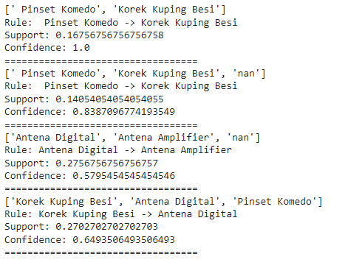
Table 4. 6 Hasil aturan asosasi
Kode | Support | Confidence | Lift Ratio
AD | 30.4% | 74.7% | 1,782646174
AJ | 22.2% | 54.5% | 1,175548589
JK | 23.5% | 61.2% | 1,318920618

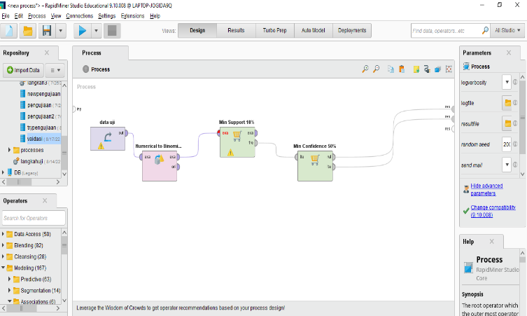
- Perhitungan dengan rapid miner

Gambar 4. 4 Hasil Pengujian Pyhton
Gambar 4. 5 Blok Sistem Rapid Miner

Berdasarkan gambar diatas, aturan asosiasi final yang dihasilkan adalah kombinasi pinset komedo dan korek kuping besi dengan nilai support sebesar 14.5% dan nilai confidence sebesar 83%, kombinasi antena digital dan antena amplifer dengan nilai support sebesar 27% dan nilai confidence sebesar 57% serta kombinasi korek kuping besi dan antena digital dengan nilai support sebesar 27% dan nilai confidence 64%.

5.Penutup
- Keismpulan
Berdasarkan hasil penelitian yang sudah dilakukan, kesimpulan yang didapat yaitu sebagai berikut :
- Penerapan association rule algoritma apriori pada history transaksi toko Fawaz_shopp dapat menghasilkan rekomendasi produk yang sesuai dengan pola transaksi yang ada, dimana ada 3 jenis kombinasi dari 2 itemset berbeda yang dapat dijadikan rekomendasi pada event promosi, yakni :
- Apabila direkomendasikan produk korek kuping besi, maka dapat merekomendasikan pula pinset komedo. Dengan nilai support 30.4% dan nilai confidence 74.7%.
- Apabila direkomendasikan produk antena amplifer maka dapat merekomendasikan pula antena digital. Dengan nilai support 23.5% dan nilai confidence 61.2%.
- Apabila direkomedasikan korek kuping besi, maka dapat merekomendasikan pula antena digital. Dengan nilai support 22.2% dan nilai confidence 54.5%.
- Perhitungan menggunakan Excel dan tools Rapid Miner tidak jauh berbeda dan mendapatkan hasil yang serupa, dimana hasilnya
- Terdapat 3 kombinasi itemset yang sama dengan besaran nilai support dan nilai confidence yang sama, yakni untuk kombinasi korek kuping besi dan pinset komedo dengan presentase support 30.4%, dan confidence di angka 70%, sedangkan untuk kombinasi antena amplifer dan antena digital dengan presentase support 23.5% dan confidence di angka 61%, serta kombinasi korek kuping besi dan antena digital dengan presentase support 22.2% dan confidence di angka 54%.
- Tiga kombinasi item tersebut sudah sesuai untuk direkomedasikan, hal ini didukung dengan hasil pengujian menggunakan library python untuk transaksi 1 bulan berikutnya yaitu pada Bulan Juni, dengan hasil sebagai berikut: dari transaksi bulan Juni yang memuat pembelian pinset komedo dan korek kuping besi nilai supportnya sebesar 14.5% dan nilai confidence 83%, transaksi yang memuat pembelian antena digital dan antena amplifer nilai supportnya sebesar 27% dan nilai confidence 57%, serta yang memuat pembelian korek kuping besi dan antena digital nilai supportnya sebesar 27% dan nilai confidence 64%, sehingga model tersebut cukup valid untuk dijadikan referensi rekomendasi produk.

Saran
Beberapa saran dalam penelitian ini untuk pengembangan lebih lanjut antara lain yaitu :
- Dilakukannya penelitian dengan menggunakan algoritma lain untuk
- Membandingkan hasil yang lebih maksimal.
- Dilakukannya penelitian dengan sample data transaksi yang lebih banyak, karena performa algoritma yang digunakan akan bergantung pada banyaknya data yang digunakan.
- Penggunaan tools penelitian yang lain.

- Daftar Pustaka

[1] T. D. Prakoso, I. Ernawati, and H. B. Seta, “Penemuan Pola Asosiasi Pada Data Restoran Menggunakan Algoritma Hash Based,” Semin. Nas. Mhs. Ilmu Komput. dan Apl., pp. 71–80, 2020.
[2] A. F. Yudanar, S. H. Fitriasih, and M. Hasbi, “Rekomendasi Barang Di Toko Elektrik Menggunakan Algoritma Apriori,” J. Teknol. Inf. dan Komun., vol. 8, no. 2, 2020, doi: 10.30646/tikomsin.v8i2.499.
[3] O. S. A. Destiyati and E. Aribowo, “Analisis perbandingan algoritma apriori dan algoritma hash based pada market basket analysis di apotek UAD,” JSTIE (Jurnal Sarj. Tek. Inform., vol. 3, no. 1, pp. 1–10, 2015.
[4] F. Nabyla, “Penelitian Desain pada Pengembangan Sistem Pendaftaran Pasien Layanan Poliklinik Menggunakan SmartPhone di RSUI Harapan Anda,” Univ. Islam Indones., 2018.
[5] F. Nurchalifatun, “Penerapan Metode Asosiasi Data Mining Menggunakan Algoritma Apriori Untuk Mengetahui Kombinasi Antar Itemset Pada Pondok Kopi,” Data Min., vol. 99, no. 99, pp. 1–10, 2015.
[6] R. Gunawan and K. Mustofa, “Pencarian Aturan Asosiasi Semantic Web Untuk Obat Tradisional Indonesia,” J. Nas. Tek. Elektro dan Teknol. Inf., vol. 5, no. 3, pp. 192–200, 2016, doi: 10.22146/jnteti.v5i3.256.
[7] K. N. Wijaya, “Analisa Pola Frekuensi Keranjang Belanja Dengan Algoritma Apriori (Studi kasus: Minimarket Adi),” Annu. Res. Semin., vol. 3, no. 1, pp. 9–12, 2017, [Online]. Available: http://seminar.ilkom.unsri.ac.id/index.php/ars/article/view/1707.
[8] A. W. Oktavia Gama, I. K. Gede Darma Putra, and I. P. Agung Bayupati, “Implementasi Algoritma Apriori Untuk Menemukan Frequent Itemset Dalam Keranjang Belanja,” Maj. Ilm. Teknol. Elektro, vol. 15, no. 2, pp. 21–26, 2016, doi: 10.24843/mite.1502.04.

